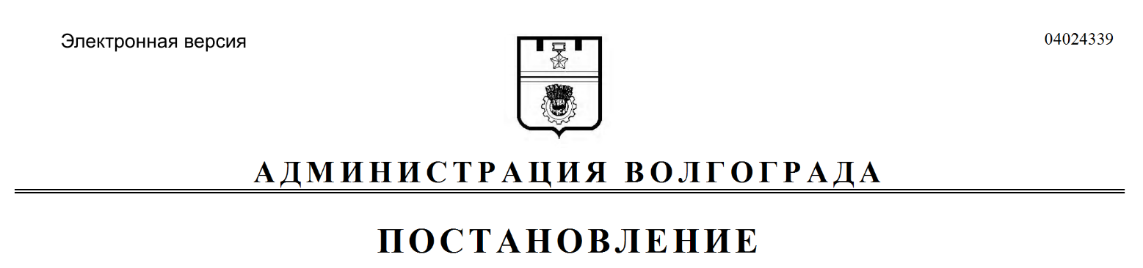
от 21.01.2020 № 36

О признании утратившим силу постановления администрации Волгограда от 30 декабря 1997 г. № 1488 «О создании при администрации Волгограда городского совета по делам иностранных учащихся»

Руководствуясь статьями 7, 39 Устава города-героя Волгограда, администрация Волгограда
ПОСТАНОВЛЯЕТ:
1. Признать утратившим силу постановление администрации Волгограда от 30 декабря 1997 г. № 1488 «О создании при администрации Волгограда городского совета по делам иностранных учащихся».
2. Настоящее постановление вступает в силу со дня его официального опубликования.

Глава Волгограда В.В.Лихачев

